O’ZBEKISTON RESPUBLIKASI XALQ TA’LIMI VAZIRLIGI


XORAZM VILOYATI XALQ TA’LIMI BOSHQARMASI
GURLAN TUMANI XALQ TA’LIMI BO’LIMI
43-AYRIM FANLAR CHUQUR O`RGATILADIGAN VA CHET TILLARINI O`QITISHGA IXTISOSLASHTIRILGAN MAKTAB INTERNATI
MATEMATIKA fani o’qituvchisi O`razmetov Izzatning
D A R S
I S H L A N M A S I

(Matematika 5-sinf)

Sana:
Sinf: 5-sinf
Fan o’`ituvchisi: Urazmetov Izzat

MAVZU: Foizlar

Maqsad: Darsni DTS talabi asosida o’tish
Ta’limiy maqsad: o’quvchilarda foizlar haqida bilim, malaka va ko’nikmalarini shakllantirish;
Tarbiyaviy maqsad: O’quvchilarda matematikaga qiziqishini uyg’atish. Faizlarga doir masalalarni hayotga tadbiq eta bilishni o’rgatish. Oilani muqaddas maskan ekanligini, ota-onaning farzandlariga bo’lgan mehrini hech qachon unutmasligini o’rgatish.
Rivojlantiruvchi maqsad: o’quvchilarga foizlarga doir masallarni mustaqil yechishni, guruhlarda xamkorlikda ishlash samaradorligini o’rgatish.
Dars turi: yangi bilim
Dars usuli: noan’anaviy dars
Dars jihozi: videoproyektor, uy rasmlari, tarqatmalar.
Darsning borishi:
- Tashkiliy qism. Salomlashish. Navbatchi axboroti. Yozuv taxtachasi va lattani tayyorligini tekshirish. Jurnalni yozish.
- O’tilganlarni takrorlash.
Sinf o’quvchilari 5 ta guruhga bo’linib o’tirishadi.
O’qituvchi: O’quvchilar bugungi darsimizning mavzusi “Foizlar”, darsimizning nomi esa “Oila- muqaddas maskan”. Hammamiz bilamiz Vatan oiladan boshlanadi. Ota-onamizni va boshqa oila a’zolarimizni hurmat qilishimiz, e’zozlashimiz, qo’limizdan kelgancha yordam berishimiz kerak. Oila haqida Ko’p she’rlarni, maqollarni, ertak va rivoyatlarni o’qigansizlar deb o’ylayman. Qani kim oila, ota-ona, farzand haqida maqollar aytadi. (O’quvchilar o’zlari bilgan maqollarni aytadilar).Endi darsimizga qaytamiz.
O’qituvchi o’tgan darsda o’tilgan mavzu yuzasidan guruhlarda blis-savol o’tkazadi.
Savol: O’nli kasrni natural songa bo’lish qanday bajariladi?
Javob: O’nli kasrni natural songa bo’lish natural sonlarni bo’lish kabi bajariladi. O’nli kasrning butun qismini bo’lish tugagach, bo’linmaning butun qismidan keyin vergul qo’yiladi. Qoldiqlar o’ndan bir, yuzdan bir, … ulushlarda maydalanib, ularga berilgan o’nli kasrning o’ndan bir, yuzdan bir,.. ulushlari qo’shiladi va bo’lish jarayoni natural sonlarni bo’lish kabi davom ettiriladi.
Savol: Bo’linmadam qachon 0 butun yoziladi?
Javob: O’nli kasrning butun qismi bo’luvchidan kichik bo’lsa.
Savol: Sonlarning o’rta arifmetik qiymati deb qanday songa aytiladi?
Javob: Bir necha sonlar yig’indisini qo’shiluvchilar soniga bo’lish natijasi shu sonlarning o’rta arifmetik qiymati deyiladi.
3. Yangi mavzu bayoni.
Har qanday miqdorning yusdan bir qismi shu miqorning bir foizi deyiladi. Sonninr bir foizini toppish uchun uni 100 ga bolish kerak.
“Prosent” lotincha so’z bo’liv “pro centum” degan so’zdan oligan bo’lib, “Yuzdan” degan ma’noni bildiradi. Foiz ta’rifini qisqacha quyidagicha yozish mumkin:
$$1\text{\%}=\frac{1}{\text{100}}=0,\text{01}$$
Masalan: 130 ning 1% i $\frac{\text{130}}{\text{100}}=1,3$ ga teng.
32sm ning 1% i $\frac{\text{32}}{\text{100}}=0,\text{32}$ sm ga teng.
Endi sonning 1% idan farqli boshqa foizlarni topishni o’rganamiz.
Berilgan sonning berilgan protsentini toppish uchun bu sonni 100 ga bo’lish, protsent soniga ko’paytirish kerak. a sonning p% i
$\frac{a}{\text{100}}∗p$ ga teng.
Har bir guruhda 7ta o’quvchi bor. Har bir guruhni bir oila deb olamiz,
1-guruh: Ahmedovlar oilasi
2-guruh: Quranbayevlar oilasi
3-guruh: Masharipovlar oilasi
4-guruh: Salimovlar oilasi
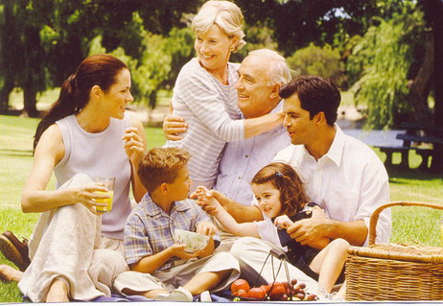
5-guruh: Kenjayevlar oilasi (Oila a’zolar kura tashlash y’oli bilan tanlan
adi. Xuddi shunday oila boshi ham)



- Buvasi
- Buvisi
- Dadasi
- Oyisi
- 3 nafar farzandi

4. Mustahkamlash.
Bunda yozuv taxtasida har bir oila uchun uy poydevori qo’yiladi. Uyga 7ta elementni qo’yish natijasida chiroyli ta’mirlangan uy ko’rinishiga kelishi kerak. Xuddi quyidagicha,

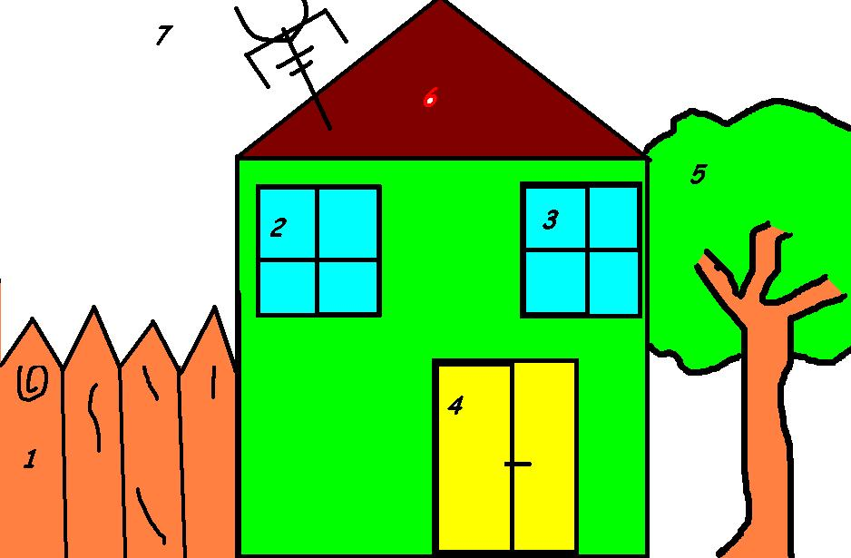

Buning uchun elementlar orqasiga yozilgan misollar guruh a’zolariga tarqatiladi va shu misollar monitorda aks etib turadi.

Uy qurish uchun ishlatilgan misollar | Misollarning to’g’ri javobi
- 1) 300ning 10%ni toping.  - 2) 75 ning 6% ni toping  - 3) 12,6 ning 5%ni toping  - 4) 22,1 ning 3%ni toping  - 5) 14+53 ning 8%ni toping  - 6) 16,9-5,9 ning 2%ni toping  - 7) 900 ning 80%ni topihg. | - 1) 300:100·10=30  - 2) 75:100·6=4.5  - 3) 12,6:100·5=0.63  - 4) 22,1:100·3=0.663  - 5) (14+53):100·8=5.36  - 6) (16,9-5,9):100·2=0.22  - 7) 900:100·80=720

Misollarni har bir oiladan bir a’zosi chiqib taqdim qiladi. To’g’ri yechilgan misol elementi uy poydevoriga ilinadi, noto’g’risining elementi ilinmaydi.
Tarqatmalardagi misollarni guruhlar hamkorlikda ishlab yozuv taxtasiga ilishlari kerak.
1) Berilgan sonning berilgan foizini toping

30%
25%
10%
35%
20%
15%
40%
320ni
2) Berilgan sonning berilgan foizini toping

30%
25%
10%
35%
20%
15%
40%
450ni

3) Berilgan sonning berilgan foizini toping
30%
25%
10%
35%
20%
15%
40%
500ni

4) Berilgan sonning berilgan foizini toping
30%
25%
10%
35%
20%
15%
40%
280ni
5) Berilgan sonning berilgan foizini toping
30%
25%
10%
35%
20%
15%
40%
650ni
5. Baholash. Guruhlarni taqdimotiga qarab rag’batlantiriladi. Faol qatnashgan o’quvchilar baholanadi
6. Uyga vazifa: “Mehmon mehmon” o’yini. Mehmonga borganda dasturxon bilan boriladi. Bizning oilalar ham mehmonga borish uchun dasturxoniga o’zlari tuzgan 7 ta misollarni yozib soladilar. Har bir oila faqat bitta oilaga mehmonga borishi kerak. Bu berilgan misollar uyga vazifa bo’ladi.

